# 音乐播放器

## 1简介：

音乐播放器是一种播放各种音乐的的多媒体软件，它使得歌曲可以无限循环还可以实现随机播放。它使得音乐可以无处不在使得我们的生活充满着多姿多彩。

## 2案例设计与实现

### 2.1音乐播放器的布局

#### 2.1.1音乐播放器的图标

通过在设置AndroidMainfest.xml上的application的 icon等于一张你已经找好的图标，这样会使得最终图标是你想要的效果，而设置label等于某个字符会使得图标下的文字显示那些字符。

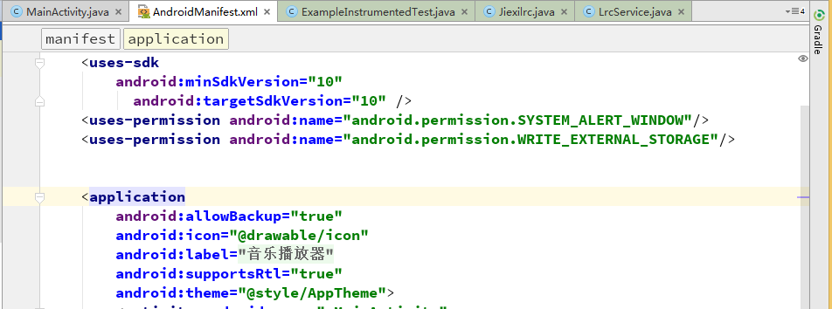

**图1**

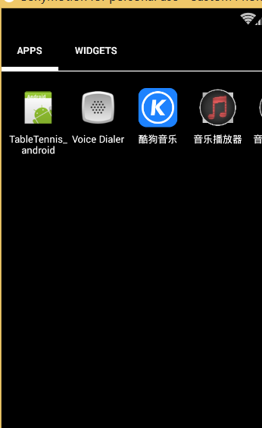

**图2**

#### 2.1.2音乐播放器的页面布局

主要通过多次嵌套这几个布局**<RelativeLayout/>、<TextView/>**并通过layout_above、layout_weight、layout_below等布局的属性调整布局的先后顺序，主要参数**如图3，**效果**如图4。**

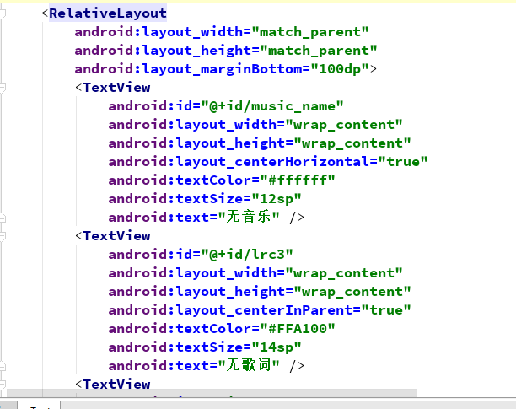

**图3**

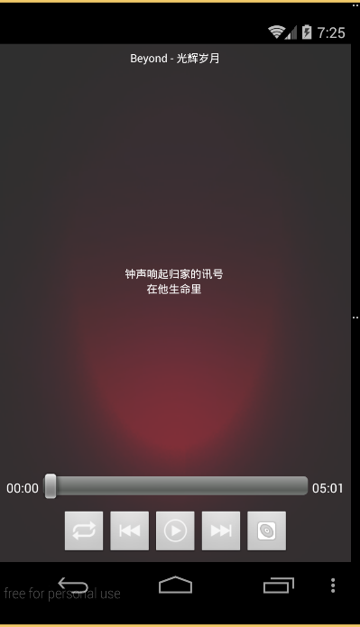

**图4**

### 2.2功能实现

#### 2.2.1添加音乐文件到音乐列表

通过获取文件的后缀名是否为.mp3来确定是否为音频文件，如果是就将该路径加入到音乐文件，然后通过实例化一个对象来获取这个音乐文件的name，再把获取到的对象在音乐列表中显示出来，如**图5、图6。**

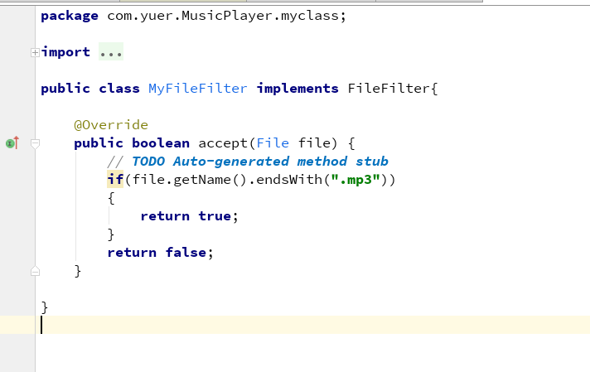

**图5**

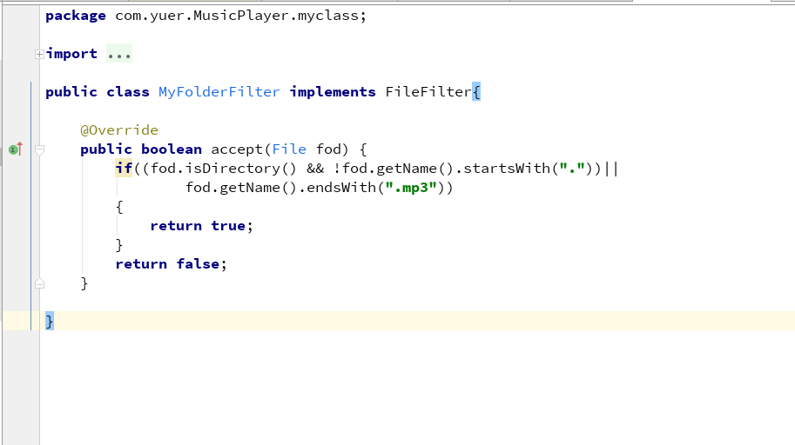

**图6**

#### 2.2*.*2歌曲的播放和歌词同步

通过onClick()这个方法，当点击时传入一个参数，如果判定歌曲的数目不为零，通过实例化MediaPlayer一个对象，通过对象打点start（）播放歌曲，而在此时run（）也同时运行，而run（）又包含显示歌词的方法，进而使得歌词能得以显示，实现了歌曲和歌词的同步如**图7、图8。**

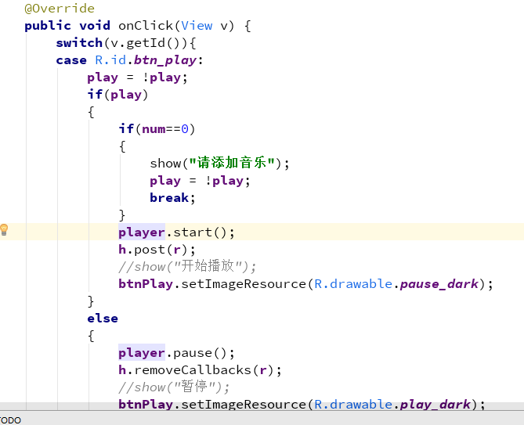

**图7**

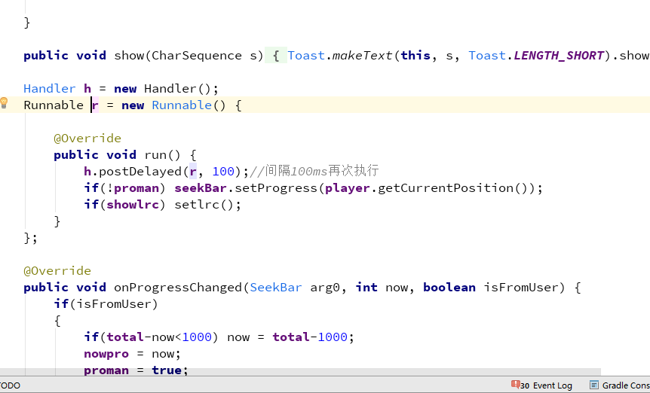

**图8**

#### 2.2.3桌面显示歌词

建立一个setting的布局并把这个布局设置为GONE,只有用户去点击设置这个选项这个页面才会弹出来，这个页面用CheckBox布局（defaultValue的默认值为false）当用户去勾选CheckBox才会改变defaultValue的值，在这之前已经把已经做好桌面显示方法和布局，通过创建一个新的子线程（每100ms执行一次）来判断defaultValue是否为true，如果为true就运行桌面显示歌词的方法。如**图9、图10**

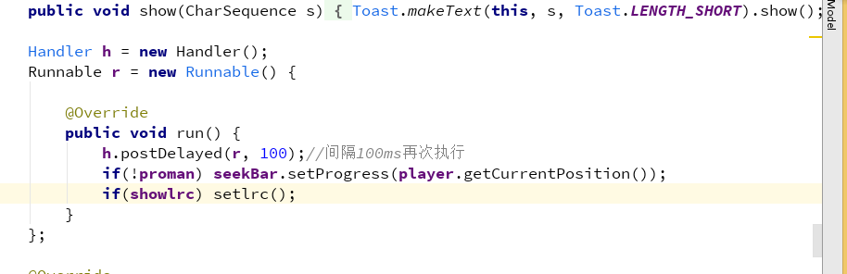

**图9**

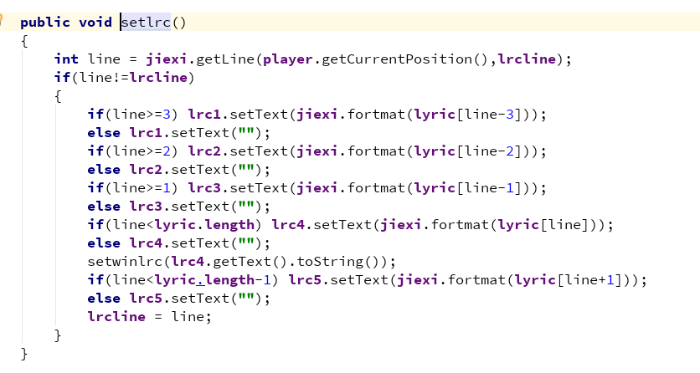

**图10**

## 3提高用户的体验

### 3.1提高用户的容错度

为了防止用户在使用过程中不小心触碰而返回页面，我们使用onKeyUp方法，当返回键被触碰到的时候就会运行这个事件，如果只是触碰一下返回键就提示“再按一次就退出”，如果触碰了两次就计算第一次到第二次触碰时间间隔，如果时间间隔大于2000就不会返回页面，如果时间间隔小于2000就返回页面，如**图11.**

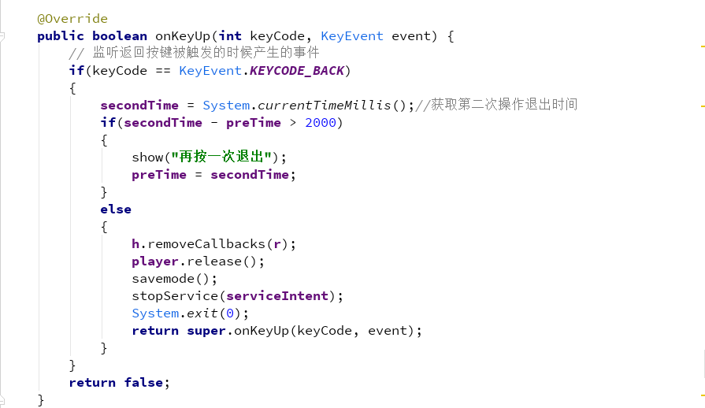

**图11**